Мудрец говорит своему ученику
– Вот этот глиняный горшок я могу наполнить доверху три раза подряд, ни разу не опустошая.
Ученик не поверил. Тогда мудрец набросал в горшок камней.
– Наполнился? – спросил он.
– Наполнился, – ответил ученик.
После этого поверх камней мудрец насыпал песок.
– Снова наполнился?
– Снова…
– А теперь смотри, наполнится и в третий раз! – сказал мудрец и залил содержимое горшка водой.
Объяснить происходящее несложно. Между камнями есть промежутки, куда помещаются песчинки, а между песчинками есть промежутки, куда просачивается вода. Но есть ли промежутки между частицами воды? И существуют ли частицы, еще более мелкие, чем частицы воды?
В ходе этого и нескольких последующих уроков вы узнаете, как «устроено» вещество, познакомитесь с основными свойствами частиц, из которых оно состоит.

Тема: Первоначальные сведения о строении вещества
Урок 5. Строение вещества. Молекулы.

Цель урока: знакомство с новой главой учебника, определение материальности объектов и предметов.

Оборудование: штатив с шаром, горелка, воздушный шарик, резинка, набор колб, красящий раствор марганцовки, стакан с водой.

1. Проверка домашнего задания (15 минут).

1) Один ученик отвечает у доски по параграфу на вопросы:

Что значит измерить какую либо величину?

Какие физические величины знаешь, каковы их единицы измерения СИ?

Как определить цену деления шкалы измерительного прибора?

Чему равна погрешность?

2) Второй ученик решает задачу у доски: «Найти цену деления шкалы мензурок изображенных на рисунке 10 задачника».

3) Третий ученик решает задачу у доски: «Найти цену деления шкалы термометров изображенных на рисунке 14 б) и г) задачника».

4) Остальные это время пишут физический диктант:

1 вариант:

а) Что такое цена деления шкалы измерительного прибора?

б) Чему равна погрешность измерений?

в) Укажите единицу измерения «массы» тела в СИ.

2 вариант:

а) Что значит измерить физическую величину?

б) Чему равна цена деления шкалы линейки на рисунке?

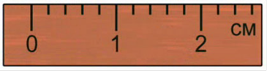

в) Укажите единицу «длины» в СИ.

2. Введение.
В своей жизни мы достаточно часто сталкиваемся с различными физическими явлениями, и нашего жизненного опыта обычно вполне хватает, чтобы объяснить многое из увиденного. И не только объяснить, но предсказать ход того или иного явления.
Например, каждый из вас может предсказать, что если поместить термометр в сосуд с горячей водой, то уровень ртути в термометре поднимется. Если положить кусочек льда в кипящую воду, то лед расплавится. Если развязать завязочки воздушного шара, то воздух выйдет из него.
А легко ли вам будет ответить, например, на вопрос: одинаково ли поведет себя капля подсолнечного масла, если поместить ее на поверхность стола и на поверхность воды?
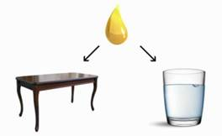
Рис. 1. Как поведет себя капля подсолнечного масла на поверхности лакированного стола и на поверхности воды?
Или, например, вы собрались построить модель самолета или аэроплана и выбираете материал для его постройки. Какими свойствами должен будет обладать выбранный материал?
Подобные вопросы уже вызывают определенные затруднения. Это происходит потому, что вам не хватает сведений о строении веществ. Именно об этом и пойдет сегодня речь.

2. Вещество состоит из частиц.
Поставим ряд опытов, чтобы понять, какое же строение имеют различные вещества.
Возьмем кусочек мела. Можно ли его разделить на части? Да, безусловно, можно. А еще на более мелкие части? Можно. Достаточно провести по нему пальцем, и на пальце останется след. Это частицы мела.
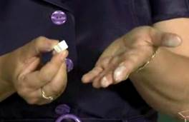 Рис. 2. Следы мела на пальцах – это мельчайшие частицы мела

В этом сосуде подкрашенная жидкость. Можно ли разделить ее на более мелкие порции? Возьмем второй стакан и отольем немного жидкости. Что находится в стакане? Частицы жидкости. А можно ли жидкость разделить на более мелкие порции? Можно. Возьмем еще один стакан и отольём туда еще часть жидкости. Наконец, жидкость можно разделить на необычайно маленькие порции, распыляя ее из пульверизатора.
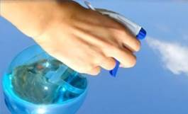Рис. 3. Пульверизатор позволяет разделить воду на очень маленькие порции – капельки

Из чего же состоит вещество? Можно сделать вывод: любое вещество состоит из частиц.
А каков характер движения этих частиц и их расположение?

3. Между частицами есть промежутки.
Надутый воздушный шарик, если приложить усилия, можно заметно сжать. При этом число частиц в шарике остается тем же самым, но форма и объем шарика изменяются.
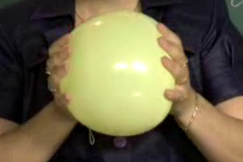
Рис. 4. Сжимая шарик, мы уменьшаем расстояние между частицами воздуха, находящегося в нем

Можно взять самую обыкновенную резинку и, приложив усилия, растянуть ее. При этом снова изменяются и форма, и размер резинки, но количество частиц и в этом случае остается прежним.
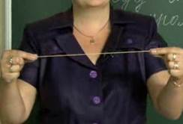
Рис. 5. Растягивая резинку, мы увеличиваем расстояние между частицами, из которых она состоит

В первом случае мы сжимали предмет, во втором случае растягивали его. Из этих опытов можно сделать вывод, что: между частицами вещества есть промежутки.
Проведем еще один опыт, наглядно доказывающий, что это действительно так. Возьмем медный шарик, который в обычных условиях проходит через кольцо. Если же этот шарик нагреть, то промежутки между частицами должны измениться. Через некоторое время, когда шарик нагреется, попробуем вновь поместить его в кольцо. Мы увидим, что шарик застревает в кольце.
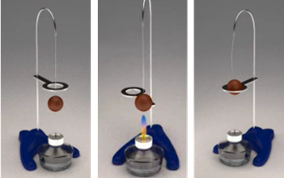Рис. 6. Холодный шарик свободно проходит через кольцо, а нагретый – застревает

Можно сделать вывод о том, что объем шарика увеличился. Это доказывает, что: промежутки между частицами могут изменяться: увеличиваться или уменьшаться.
На этом принципе основано действие самого обыкновенного термометра, столбик которого состоит из подкрашенного спиртового раствора. При повышении температуры раствор начинает увеличиваться в объеме, промежутки между частицами увеличиваются, и столбик движется вверх, показывая все более высокую температуру.
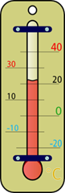 Рис. 7. При повышении температуры спиртовой раствор в шарике и столбике термометра расширяется, так как увеличивается расстояние между частицами, из которых раствор состоит

4. Почему мы не видим частиц, из которых состоят вещества?
Мы с вами видим различные предметы – это и стол, и доска, и стеклянный сосуд. Мы утверждаем, что все они состоят из частиц, но почему же мы не видим эти частицы?
Чтобы понять это, проведем следующий эксперимент. Возьмем подкрашенную жидкость (например, обыкновенные чернила) и перенесем в сосуд с водой только лишь небольшое количество этой жидкости (достаточно одной капли чернил). Мы увидим, что небольшая часть частиц красителя, входящего в состав чернил, попав в воду, окрасила всю воду целиком. Попробуем повторить этот эксперимент. Снова перельем небольшую часть подкрашенной воды в следующий сосуд с чистой водой. Теперь уже количество частиц красителя, попавших в третий сосуд, стало во много раз меньше, чем было в капле марганцовки. Но даже их достаточно, чтобы весь объем воды оказался окрашенным. Значит, частицы, из которых состоят вещества (в нашем примере это частицы красителя) очень малы, а их количество огромно.

5. Выводы.
Итак, мы пришли к следующим важным выводам:
(ПЗ):
1) все вещества состоят из частиц;
2) между частицами есть промежутки;
3) промежутки между частицами могут изменяться: увеличиваться или уменьшаться;
4) размеры частиц очень малы, а их количество в веществе огромно.

Но теперь перед нами возникает новый вопрос: а можно ли делить вещество на частицы до бесконечности?

6. Можно ли делить вещество на части до бесконечности?
В русском языке свыше сотни тысяч слов. Но все эти слова образуются сочетаниями всего 33 различных букв. Подобно тому, как из букв образуются слова, миллионы различных веществ образуются сочетаниями приблизительно сотни видов «кирпичиков». А как же называются эти кирпичики?
Мы уже знаем, что все вещества состоят из частиц. Эти частицы непрерывно движутся, между ними есть промежутки, а сами частицы очень малы.
Мы проделывали опыт, брали раствор марганцовки, перенесли в сосуд небольшую его долю и долили сосуд чистой водой. Весь объем жидкости в сосуде окрасился, но окраска стала слабее. Из этого сосуда мы перелили часть подкрашенной жидкости в следующий сосуд и опять долили чистой водой. И вновь весь объем жидкости оказался окрашенным.
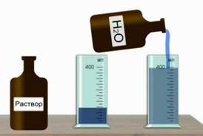Рис. 8. При многократном разбавлении раствора красителя водой окраска все равно сохраняется

Из данного опыта мы можем сделать вывод, что при каждом последующем разделении раствора количество частиц красителя в растворе становится все меньше и меньше. И тогда напрашивается вопрос: можно ли делить вещество (в нашем случае краситель) на части до бесконечности?

7. Что такое молекула?
Ответ на поставленный нами вопрос предложил древнегреческий ученый Демокрит, живший в V веке до нашей эры.
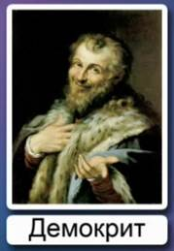 Рис. 9. Демокрит – автор идеи о существовании предела деления вещества на части
Демокрит утверждал, что все вещества состоят из частиц. Самая мельчайшая частичка воды – молекула воды. Все молекулы воды абсолютно одинаковые. Самая мельчайшая частица сахара – молекула сахара. Все молекулы сахара также одинаковые.
(ПЗ): Молекула – это мельчайшая частица данного вещества. Все молекулы одного вещества одинаковы, молекулы разных веществ различны.

8. Размеры молекул.
Кусочек сахара можно разломить на очень маленькие частички. Капля бензина или масла может растекаться по поверхности жидкости на очень большие площади. Толщина пленки при этом будет в несколько тысяч раз меньше толщины человеческого волоса. И даже мельчайшая частица сахара, и даже небольшой участок масляной пленки на поверхности воды будут содержать не одну, а огромное количество молекул.

9. Молекулы состоят из атомов.
Молекулы очень малы. Но даже они могут разделиться на еще более мелкие составные части, которые называются атомами. Слово «атом» ввел в употребление Демокрит. В переводе на русский язык оно означает «неделимый».
(ПЗ): Атомы – это «кирпичики», из которых строятся молекулы любого вещества.
Атомы, соединяясь друг с другом, образуют молекулы. Так, если взять два атома водорода (обозначаются латинской буквой H) и один атом кислорода (обозначается буквой O), то при соединении этих атомов получится молекула воды. Ее химическое обозначение (химическую формулу), записывают так: H₂O.
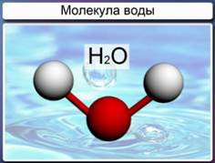
Рис. 10. Молекула воды получается при соединении двух атомов водорода и одного атома кислорода.

10. Как увидеть атомы?
Все тела представляются нам сплошными. Это объясняется тем, что молекулы и тем более составляющие их атомы очень малы. И все же ученые придумали очень сложные приборы, позволяющие увидеть молекулы вещества и даже отдельные атомы. Одно из таких сложнейших устройств называется электронный микроскоп.
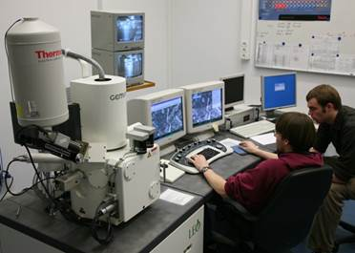 Рис. 11. Современный электронный микроскоп
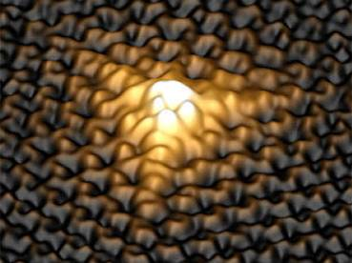 Рис. 12. Изображение атомов углерода

11. Заключение
Атомы – очень мелкие частицы. Но и они, несмотря на название, оказываются делимы. Атомы тоже состоят из еще более мелких частиц (удивительно, что этих частиц всего три сорта – электроны, протоны, нейтроны). Об их существовании, конечно, не было известно Демокриту. О внутреннем строении атома физики узнали только в начале ХХ столетия, а вам предстоит познакомиться в старшей школе.
12. Домашнее задание.
Параграф учебника § 7, 8. Лукашик: задачи № 53, № 54.

